Les 46 latinistes à l’assaut du Louvre !
Photo du groupe LCA de Chantemerle devant la Pyramide du Louvre le jeudi 16 mai 2019 !

Cherchez la réponse aux énigmes :
- Mais au fait qui est l’architecte de la Pyramide décédé le 17 mai 2019 ?
Pei Ming Paye Ming Pie Ming
- Le Louvre a été une demeure royale avant d’être un musée ? Vrai/faux ?
- Quel est le célèbre tableau qu’on pu voir les élèves en fin de visite ?
Comment je m’appelle ?
J’ai deux noms !

Quel artiste peintre sculpteur, architecte et homme de sciences m’a rendu célèbre dans le monde entier ?

Revenons aux antiquités grecques et romaines….

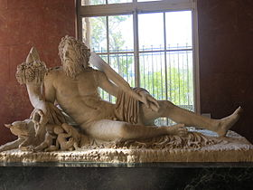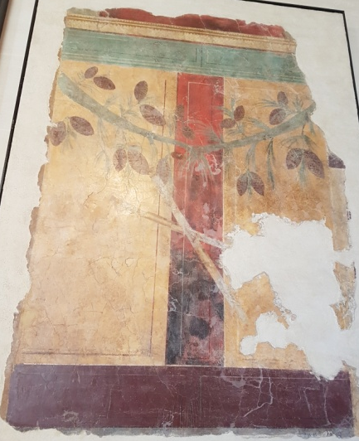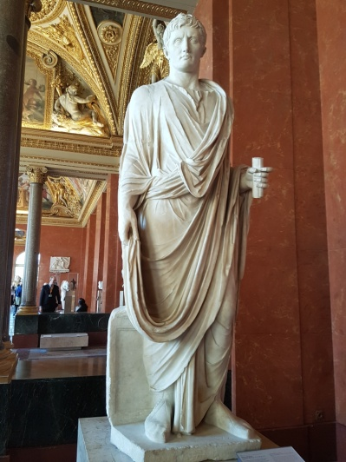
Le Tibre Décor d’un mur d’une maison Claude, empereur

Et plein d’autres statues représentant des caryatides, des dieux et déesses aux multiples visages/attributs, des vases et autres objets de la vie quotidienne…
On en a eu plein les yeux… Les élèves ont découvert grandeur nature des bustes et des corps en tous genres…
Le plus simple c’est que vous y alliez !
Après pause pique-nique bien méritée dans les jardins des Tuileries.

Mme JOUBERT, le 19/05/2019.

